

FACULTAD DE INGENIERÍA
CARRERA DE INGENIERÍA DE SOFTWARE

MEMORIA DEL PROYECTO
E-PORTAFOLIO SECOND EDITION

PROYECTO PROFESIONAL
Para optar el título profesional de:
INGENIERO DE SOFTWARE

AUTORES
BORIS BECKER HERRERA CABRERA
MARCO BRUGGMANN GISLER

Asesor: Ing. Víctor Barrientos
Lima, Perú
2010

RESUMEN
La presente memoria documenta el proyecto profesional e-Portafolio Second Edition. Este documento posee actualmente cuatro capítulos enfocados a los tres primeros hitos y al portafolio de aprendizaje. El primer capítulo describe el fundamento teórico del proyecto, empezando por una descripción de los antecedentes y el problema identificado, hasta la delineación de los aspectos delimitadores del proyecto; el segundo capítulo detalla los requerimientos que poseerá esta nueva versión, se centra en los requerimientos funcionales y no funcionales, además de la representación de estos en el software; el tercer capítulo especifica la gestión del proyecto en función a cada Sprint del proyecto, se considera el análisis y retroalimentación de cada hito; y el cuarto capítulo trata de la representación arquitectónica del proyecto, los patrones arquitectónicos aplicados y la diagramación secuencias de las funcionalidades del portafolio de Aprendizaje.

ÍNDICE
RESUMEN III
INTRODUCCIÓN VI
CAPITULO 1 8
Fundamentación Teórica 8
1. Fundamento teórico 9
2. Problemática 12
3. Propuesta 13
4. Indicadores de éxito 14
5. Alcance del proyecto 14
6. Plazo 15
7. Aspectos que se asumen 15
8. Beneficios 15
9. Enfoque de trabajo 15
10. Calidad del Producto 16
11. Entregables 16
CAPITULO 2 18
Requerimientos del Sistema 18
1. Backlog del Producto 19
2. Requerimientos funcionales: Características del Producto 21
3. Requerimientos no funcionales 25
CAPITULO 3 28
Gestión del Proyecto 28
1. Sprint 01: 30
2. Sprint 02: 34
3. Sprint 03: 38
CAPITULO 4 41
Arquitectura del Proyecto 41
1. Arquitectura del Proyecto 42
2. Arquitectura del Portafolio de Aprendizaje 47
ANEXOS 51
ANEXO 1: BIBLIOGRAFÍA 52
ANEXO 2: Backlog del Producto e-Portafolio Second Edition 54
ANEXO 3: CRONOGRAMA INICIAL DEL PROYECTO 57
ANEXO 4: CRONOGRAMA ACTUAL DEL PROYECTO 58
ANEXO 5: CASOS DE PRUEBA REALIZADOS POR CADA HITO 59
ANEXO 6: ACTAS DE REUNIÓN 62

INTRODUCCIÓN
Actualmente, el Área de Computación de la Universidad Peruana de Ciencias Aplicadas posee un sistema que recolecta los trabajos que se llevan a cabo en los cursos de la malla curricular de las carreras de Ingeniería de Sistemas de Información e Ingeniería de Software. Este sistema es denominado e-Portafolio. El e-Portafolio recolecta evidencias (trabajos de los alumnos) que buscan demostrar el avance del perfil profesional que poseen los educandos.
Con el pasar de los años, las necesidades del Área de Computación respecto al e-Portafolio se han incrementado, el ambiente sobre el que trabaja el e-Portafolio ha cambiado debido a que han surgido otros sistemas que dependen y/o sirven de soporte al e-Portafolio, y la arquitectura de datos sobre el que trabajaba ha sido remodelado, originando un cambio necesario en la versión actual del e-Portafolio (v1.2). En el presente documento, se presenta un proyecto que tiene como propósito construir una nueva versión del e-Portafolio, denominada e-Portafolio Second Edition, la cual basará su desarrollo en las nuevas necesidades del Área de Computación y abarcará una integración con los nuevos aplicativos, como RUBRICON, y a la nueva arquitectura de datos de la empresa SSIA.

CAPITULO 1

Fundamentación Teórica

Fundamento teórico
  - E-Portafolio
Como es de conocimiento general, el portafolio es un término que es usado para referirse al método de agrupación de distintas evidencias que demuestran una característica o habilidad de la persona que lo generó. El portafolio, desde el punto de vista del aprendizaje, abarca dos aspectos esenciales del proceso de enseñanza-aprendizaje, implica toda una metodología de trabajo y estrategias didácticas en la interacción del docente y el educando; por otro lado, es un método de evaluación que permite unir un conjunto de evidencias para emitir una valoración más precisa y acumulada de lo que se va aprendiendo.
Antiguamente, el potencial del portafolio era más común en áreas profesionales como artistas, fotógrafos y arquitectos, quienes usaron esta metodología para mostrar de una mejor manera su trabajo y experiencia.
Actualmente, este método ha sido aplicado a la educación para identificar habilidades complejas como:
- Guiar a los estudiantes en su actividad y en la percepción sus propios progresos.
- Destacar la importancia del desarrollo individual, e intentar integrar los conocimientos previos en la situación de aprendizaje.
- Estimular a los estudiantes para que no se conformen con los primeros resultados, sino que se preocupen de su proceso de aprendizaje.
- Resaltar lo que un estudiante sabe de sí mismo y en relación al curso.
Existe un proceso de uso definido, según Barberá, este proceso se enfoca en cuatro fases para el desarrollo del portafolio parte de los estudiantes:
- Fase 1. Recojo de evidencias: Relaciona los objetivos y competencias planteados en el portafolio con las evidencias extraídas del proceso de aprendizaje, como documentos y trabajos realizados de diferente soporte físico.
- Fase 2. Selección de evidencias: Se distinguen los mejores trabajos o los objetivos y o competencias que muestren un buen desarrollo en el proceso de aprendizaje para ser presentado ante los compañeros de estudio o el profesor.
- Fase 3. Reflexión sobre las evidencias: Se realiza una autoevaluación sobre los puntos fuertes y flojos en todo el proceso de aprendizaje, adicionalmente se realizan propuestas de mejora.
- Fase 4. Publicación del portafolio: Se organiza de manera ordenada y comprensible el conjunto de evidencias, dando preferencia el pensamiento creativo y divergente teniendo en consideración que es un proceso en constante evolución.
Teniendo en consideración estos conceptos claves del portafolio en el proceso de aprendizaje, y que este crecimiento continuo del portafolio como método de enseñanza va asociado al auge de las tecnologías de información, surge el portafolio electrónico (e-Portafolio). El e-Portafolio aporta todos los beneficios del portafolio al ámbito computacional. Los beneficios que aporta esta nueva presentación son la portabilidad, la integración con otras herramientas automatizadas (como correos de alerta), la disponibilidad en cualquier momento y en cualquier lugar de la herramienta online, y la compartición del portafolio con otras personas a través de la web; por lo cual facilita la reflexión, la accesibilidad y el manejo de las evidencias que el educando posee.
Actualmente, se han sido identificados seis portafolios electrónicos, de los cuales el e-Portafolio de información excluye historiales médicos, financieros, gubernamentales, u otros realizados por entidades externas al dueño del portafolio. Los portafolios son:
- e-Portafolio de evaluación (Assessment ePortfolios)
Este portafolio es usado para demostrar las habilidades obtenidas en el proceso de aprendizaje ante alguna autoridad. La evaluación se da mediante la aplicación de rúbricas asociadas a un objetivo u logro definido en la malla curricular.
- e-Portafolio de presentación (Presentation ePortfolios)
Este portafolio tiene como objetivo el mostrar un logro u evidencia de aprendizaje a una audiencia. Usados comúnmente para demostrar habilidades profesionales.
- e-Portafolio de aprendizaje (Learning ePortfolios)
Este portafolio documenta, guía, y mejora el aprendizaje a través del tiempo. Posee un componente reflexivo y puede ser usado para promover la autoevaluación, para planear el autoaprendizaje, y para integrar las diversas experiencias de aprendizaje.
- e-Portafolio de desarrollo personal (Personal Development ePortfolios)
Definido como un proceso estructurado y soportado por un individuo para reflejar su propio aprendizaje, desempeño, logros alcanzados y el plan para su desenvolvimiento personal.
- e-Portafolio de múltiples dueños (Multiple Owner ePortfolios)
Permiten a más de un usuario participar en el desarrollo del contenido de una presentación. Este portafolio puede combinar elementos de los portafolios descritos anteriormente, pero forma parte del e-Portafolio de presentación cuando es usado para mostrar una web del grupo, un blog, u otros motivos relacionados.
- e-Portafolio de trabajo (Working ePortfolios)
El e-Portafolios de trabajo combinan elementos de todos los portafolios anteriores. Estos portafolios incluyen múltiples vistas, las cuales pueden estar relacionadas a cada uno de los portafolios anteriores. Todo el e-Portafolio de trabajo tiene acceso restringido y solo puede ser manejado por el usuario que lo creó, mientras que las distintas vistas pueden ser configuradas para permitir el acceso de otras personas o grupos.
Es importante considerar que el e-Portafolio es un elemento de un sistema de información que debe cubrir dos grandes objetivos planteados por el Área de Computación de la Universidad Peruana de Ciencias Aplicadas (UPC): dar soporte efectivo al proceso de enseñanza y aprendizaje dentro de las carreras gestionadas por el Área de Computación y dar soporte, a través de la provisión de evidencias directas, al proceso de mejora continua llevada a cabo por el Área de Computación en los programas académicos que el área gestiona. Cabe mencionar que las necesidades planteadas por el Área de Computación, están basadas en dos de cinco e-Portafolios específicos establecidos por IMS Global Learning Consortium, que permiten dar soporte a los dos objetivos de negocio antes establecidos:
- Portafolio de aprendizaje. Cuyo objetivo es “documentar, guiar y avanzar el aprendizaje en el tiempo.”. Satisface el primer objetivo de negocio anteriormente declarado.
- Portafolio de evaluación. Cuyo enfoque es “demostrar el logro a alguna autoridad a través de relacionar evidencias dentro del e-Portafolio con estándares de desempeño definidos por dicha autoridad”. Satisface el segundo objetivo de negocio anteriormente declarado.
  - Antecedentes
El e-Portafolio se inició como un proyecto de software en el año 2007. La idea del proyecto era ofrecer un portafolio electrónico a las carreras de computación para poder registrar y evaluar evidencias que demuestren que se está cumpliendo con los resultados del programa. El software fue construido bajo la metodología RUP y como una aplicación independiente. Sin embargo, luego se adhirió a la empresa Pyramid, actualmente llamada SSIA (la cual tiene como objetivo brindar herramientas software que apoyen a las carreras de computación en el proceso de acreditación ABET), y se le incluyeron mejoras hasta la actual versión 1.2 del producto.

Problemática
El problema observado es que el Área de Computación tiene necesidades que el e-Portafolio actual no logra satisfacer. Para que la versión actual del e-Portafolio cumpla con las nuevas expectativas, es necesario desarrollar nuevas características e integrarlo a la nueva arquitectura de datos de la empresa SSIA, implementar el e-Portafolio de Evaluación e integrar la solución con otros sistemas existentes en la empresa. Debido a esto, se considera que el e-Portafolio actual ha concluido su ciclo de operación, dando la oportunidad de realizar las mejoras y cubrir las necesidades del Área de Computación en una nueva versión.
El rediseño del sistema se hace necesario para obtener un producto que logre satisfacer las necesidades de los usuarios (profesores, alumnos, coordinadores y evaluadores). De esta manera, se ofrecerá un mejor soporte a los cursos que requieren de la gestión de evidencias, así como estandarizar y apoyar en la calificación de las evaluaciones, y permitirá verificar el cumplimiento de las competencias del perfil profesional de los alumnos.

Propuesta
Como solución al problema observado, se plantea utilizar el e-Portafolio actual como experiencia y base para realizar una nueva versión que incluya las nuevas necesidades del el Área de Computación. Esto significa que el nuevo e-Portafolio contará con dos los tipos de portafolios que el Área de Computación requiere: el portafolio de Evaluación y el Portafolio de Aprendizaje. El sistema contará también con un nuevo diseño que abarque la integración a la nueva arquitectura de datos de la empresa SSIA y la integración con el sistema de RUBRICON, con una interfaz de usuario amigable y que satisfaga las necesidades del cliente.

Propósito
Construir una nueva versión del e-Portafolio, denominada e-Portafolio Second Edition, la cual basará su desarrollo en las nuevas necesidades del Área de Computación y abarcará una integración con los nuevos aplicativos, como RUBRICON, y a la nueva arquitectura de datos de la empresa SSIA.

Objetivo del negocio
Se plantean dos objetivos del negocio:
- Dar soporte efectivo al proceso de enseñanza aprendizaje dentro de las carreras gestionadas por el Área de Computación.
- Dar soporte, a través de la provisión de evidencias directas, al proceso de mejora continua llevado a cabo por el Área de Computación en los programas académicos que el área gestiona.

Objetivo general
Desarrollar y desplegar un producto software para Portafolios Electrónicos que de un soporte efectivo al proceso de enseñanza y aprendizaje dentro de las carreras gestionadas por el Área de Computación a través de la provisión de evidencias directas de los alumnos y la evaluación del cumplimiento de competencias del perfil profesional.

Objetivos específicos
- OE1. Desarrollar el producto software e-Portafolio Second Edition cuyas características principales son:
  - Portafolio de Aprendizaje: Portafolio que incluye las características de administrar el cronograma de entregables por curso, administrar la publicación y descarga de trabajos por curso, administrar la revisión de las evidencias por curso, administrar los trabajos por curso, administrar los grupos por trabajo y administrar el seguimiento de entrega de trabajos.
  - Portafolio de Evaluación: Portafolio que incluye las características de administrar los trabajos independientes, administrar la revisión de las evidencias por logros de la carrera en base a rúbricas y administrar el historial de trabajos.
- OE2. Realizar la migración de los datos del e-Portafolio v1.2 al sistema e-Portafolio Second Edition.
- OE3: Desplegar el producto software e-Portafolio Second Edition en las instalaciones del Centro de Cómputo del Área de Computación.

Indicadores de éxito
El proyecto se considerará exitoso si:
- El nivel de satisfacción del usuario es aceptable (número y severidad de quejas).
- Se logra registrar y evaluar los trabajos académicos una vez desplegada la aplicación.
- Los trabajos están disponibles tanto para los alumnos y profesores como para los coordinadores de la carrera y los evaluadores asignados.
- Se logra migrar sin pérdida de datos críticos la base de datos del e-Portafolio v1.2 a la nueva versión.
- Se integra exitosamente con los demás proyectos de la empresa SSIA.

Alcance del proyecto
- Entrega del producto software e-Portafolio Second Edition. Esto incluye la entrega del Portafolio de Aprendizaje y el Portafolio de Evaluación en el plazo acordado en este documento.
- Entrega del producto software, el cual debe integrarse con los proyectos de RUBRICON y Diseño Curricular de la empresa SSIA.
- Entrega del producto software que se integre a la nueva arquitectura de datos de la empresa SSIA.
- Despliegue de la solución en la infraestructura designada por el Área de Computación.
- Migración de los datos del e-Portafolio versión 1.2 al ePSE. Esto incluye la migración de los trabajos.
- Entrega del manual de usuario y el manual de instalación del producto.

Plazo
El plazo del proyecto se estima que será de 27 semanas académicas (el proyecto se iniciará en el ciclo regular 2010-02 semana 5, y culminará en el ciclo 2011-01).

Aspectos que se asumen
- Se contará con total compromiso por parte del Área de Computación para la toma de requerimientos en las fechas pactadas y se realizarán actas de reunión.
- Se contará con total compromiso por parte de la empresa QA, encargada de la validación de los documentos realizados.
- Se contará con el apoyo del directorio y la gerencia de la empresa SSIA para la correcta gestión de la comunicación del proyecto.

Beneficios
Los beneficios del e-Portafolio Second Edition son:
- Tener a disposición todos los trabajos recolectados durante el tiempo de operación de la versión 1.2.
- Tener la posibilidad de realizar un seguimiento a la entrega de trabajos.
- Tener la posibilidad de publicar trabajos independientes para los logros del perfil profesional.
- Tener un soporte para la revisión de evidencias por logros del perfil profesional.
- Tener una integración las aplicaciones RUBRICON y Diseño Curricular.
- Tener un producto actualizado y funcionando sobre la nueva arquitectura de datos de la empresa SSIA.

Enfoque de trabajo
Será desarrollado usando el marco de trabajo SCRUM, una metodología ágil de desarrollo. Se utilizará este marco de trabajo porque:
- Da énfasis a los involucrados, como el cliente, en lugar de enfatizar en los procesos y herramientas. Existe una comunicación con el cliente de manera regular.
- Se dedica directamente a la construcción del software en lugar de producir una extensa documentación. Este punto se refuerza ya que se cuenta con un tiempo de desarrollo reducido.
- Reacción veloz respecto a cambios de requerimientos, debido a que no sigue un plan único y separa el desarrollo en sub-tareas dando la posibilidad de aplicar los cambios rápidamente.

Calidad del Producto
Cada funcionalidad del software poseerá una serie de trabajos adicionales implícitos, los cuales incluyen: el diseño de la arquitectura de la funcionalidad, la implementación de la característica, los comentarios del código, los casos de prueba, las pruebas unitarias y la integración correspondiente por parte de los team members del proyecto.

Entregables
- Manual de Usuario
- Manual de Instalación
- Software del sistema ePSE

CAPITULO 2

Requerimientos del Sistema

Backlog del Producto
El Backlog del producto es el artefacto más importante de SCRUM, ya que dirige la construcción de la solución. El Backlog es un inventario o una lista priorizada de requerimientos funcionales, mejoras, tecnología y corrección de errores que deben incorporarse al producto a través de las sucesivas iteraciones. Representa todo aquello que los clientes, usuarios, y en general los stakeholders del producto necesitan. Todo lo que suponga un trabajo que debe realizar el equipo de proyecto tiene que estar reflejado en el Backlog.
A diferencia de un documento de requisitos del sistema (SRS), el Backlog del producto nunca se da por completado; está en continuo crecimiento y evolución. El Backlog del producto evolucionará de forma continua mientras el producto esté en etapa de desarrollo y despliegue, para darle valor de forma continua, y mantenerlo útil y competitivo.
A la fecha (30 de Setiembre del 2010), el Backlog del producto presenta las siguientes Historias:
  - Historia de usuario 1 [BKLGI-001]
Como profesor del curso deseo poder contar con el cronograma de las diferentes evaluaciones programadas para el curso de acuerdo al sílabo registrado para garantizar comunicar oportunamente a los alumnos matriculados el conocimiento de las entregas de trabajos.
  - Historia de usuario 2 [BKLGI-002]
Como profesor del curso necesito poder realizar la calificación de los trabajos publicados con las rúbricas (criterios de evaluación) establecidas para proporcionar retroalimentación al alumno sobre el cumplimiento del logro de aprendizaje evaluado a través del trabajo incluido en la evaluación.
  - Historia de usuario 3 [BKLGI-003]
Como profesor del curso necesito poder establecer las características y condiciones sobre el trabajo que se deberá publicar en las evaluaciones del cronograma para asegurar que el alumno enfoque su desempeño en los aspectos claves de su aprendizaje y demostración del logro de aprendizaje.
  - Historia de usuario 4 [BKLGI-004]
Como alumno matriculado en el curso necesito poder realizar la publicación del trabajo para una evaluación programada (sea individual o grupal el trabajo) en cualquiera de los cursos matriculados para asegurar demostrar el cumplimiento del/los objetivo(s) de aprendizaje evaluado.
  - Historia de usuario 5 [BKLGI-005]
Como profesor del curso necesito poder obtener las calificaciones consolidadas de los trabajos publicados por los alumnos para las evaluaciones para realizar su ingreso en los registros académicos de Secretaría Académica.
  - Historia de usuario 6 [BKLGI-006]
Como alumno se necesita poder registrar/demostrar evidencias en los diferentes resultados de programa del perfil profesional para demostrar la satisfacción, con evidencias directas, del nivel del logro de los resultados del programa del perfil profesional.
  - Historia de usuario 7 [BKLGI-007]
Como evaluador designado por el programa necesito poder evaluar el portafolio del alumno para determinar el nivel del logro de los resultados del programa del perfil profesional, de acuerdo con las rúbricas establecidas.
  - Historia de usuario 8 [BKLGI-008]
Como coordinador del programa se requiere poder contar con la información histórica de los trabajos registrados en los diferentes portafolios de los alumnos a la fecha en los ciclos previos.
  - Historia de usuario 9 [BKLGI-009]
Como profesor del curso se requiere poder realizar seguimiento del nivel de cumplimiento de las publicaciones de los trabajos para las evaluaciones programadas para asegurar cerrar de manera oportuna las calificaciones y retroalimentación a todos los alumnos del curso.
  - Historia de usuario 10 [BKLGI-010]
Como coordinador del programa requiero poder tener una integración completamente transparente para el usuario final con las soluciones realizadas o en desarrollo para asegurar un soporte efectivo a los objetivos de negocios declarados.
  - Historia de usuario 11 [BKLGI-011]
Como profesor del curso se requiere poder realizar la publicación de trabajos para los alumnos para asegurar la publicación de todos los trabajos.
  - Historia de usuario 12 [BKLGI-012]
Como alumno matriculado en el curso se requiere poder visualizar y ser alertado de la entrega de trabajos según el cronograma establecido para asegurar la publicación de todos los trabajos a tiempo.
  - Historia de usuario 13 [BKLGI-013]
Como alumno matriculado en el curso se requiere poder visualizar los objetivos del curso que se cumplen con las evidencias publicadas para asegurar el avance en el curso según los objetivos declarados en el sílabo del curso.
  - Historia de usuario 14 [BKLGI-014]
Como profesor del curso se requiere poder visualizar el histórico de trabajos entregados en ciclos anteriores para llevar un registro de la entrega y calificación de los trabajos por ciclo.

Requerimientos funcionales: Características del Producto
En base a la las Historias de Usuario presentadas en el Backlog del producto, se definen las siguientes características de soporte:
Portafolio de Aprendizaje

  - Administrar el cronograma de entregables por curso, con la cual los profesores de cada curso podrán activar la entrega del trabajo y definir la fecha de entrega si fuese necesario.
- Historias de Usuario implicadas: [BKLGI-001, BKLGI-012]
- Interfaz: Los profesores pueden editar la fecha de inicio y fin de un trabajo, al igual que la descripción y modo del trabajo.
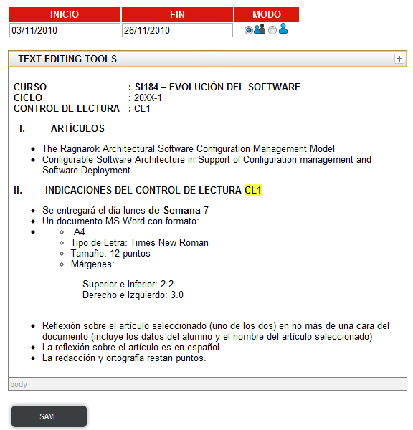
Ilustración 1: ePSE - Administrar cronograma de entregables por curso
  - Administrar la publicación y descarga de trabajos (evidencias) por curso, con la cual se habilita la posibilidad de subir uno o más trabajos por parte de alumnos y profesores.
- Historias de Usuario implicadas: [BKLGI-004, BKLGI-011]
- Interfaz: Los alumnos pueden subir y administrar sus evidencias por trabajo de un curso. Aún no existe límite de subida definido.
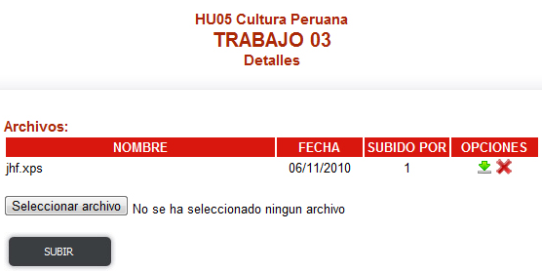
Ilustración 2: ePSE - Administrar la publicación y descarga de trabajos (evidencias) por curso
  - Administrar la revisión de las evidencias por curso en base a rúbricas, con la cual se permitirá consumir las rúbricas administradas por RUBRICON para un trabajo; con ello se habilitará la asignación de puntajes en base a las rúbricas, para así tener un registro del trabajo, el puntaje obtenido en cada criterio y la calificación final.
- Historias de Usuario implicadas: [BKLGI-002, BKLGI-005]
- Interfaz: Los profesores pueden elegir el trabajo a calificar, se muestran las rúbricas asociadas al trabajo y la opción de selección de puntajes a asignar.
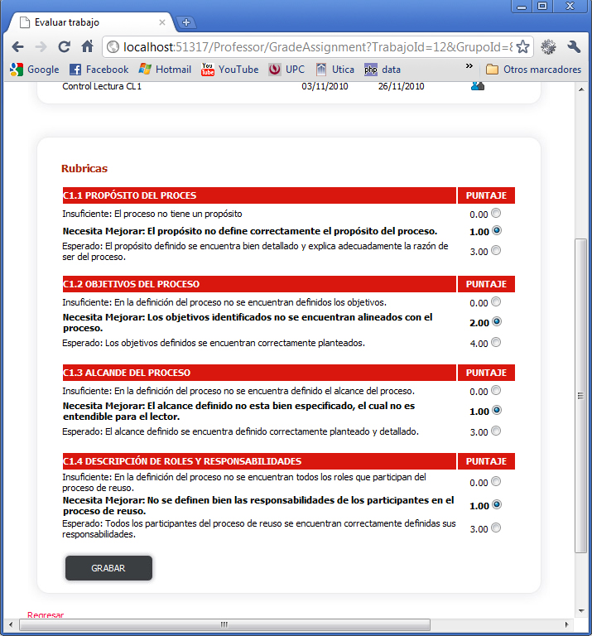
Ilustración 3: ePSE - Administrar la revisión de las evidencias por curso en base a rúbricas.
  - Administrar los trabajos por curso, con la cual se consumirán los trabajos de acuerdo al sílabo registrado de un curso.
  - Historias de Usuario implicadas: [BKLGI-003]
  - Interfaz: Los profesores pueden elegir el trabajo para modificar la descripción y modo en el que se muestra. Ver Ilustración 1 en el inciso 2.1.
  - Administrar los grupos por trabajo, con la cual se permitirá la gestión de trabajos individuales y grupales, con lo que se podrá establecer los integrantes por cada grupo.
  - Historias de Usuario implicadas: [BKLGI-004]
  - Interfaz: Los alumnos pueden crear y manejar sus grupos de trabajo por curso, siempre en cuando el modo del trabajo sea grupal.
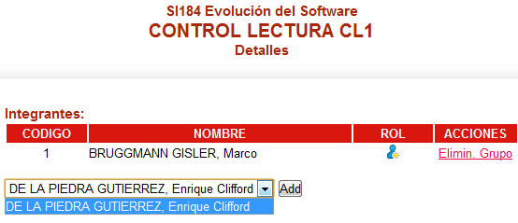
Ilustración 4: ePSE - Administrar los grupos por trabajo.
  - Administrar el seguimiento de entrega de trabajos, con la cual se mostrará a los profesores el progreso en la entrega de trabajos por parte de los alumnos.
  - Historias de Usuario implicadas: [BKLGI-009]
  - Interfaz: Los profesores pueden entrar a los detalles de un curso y ver que grupos/alumnos han entregado o no su trabajo.
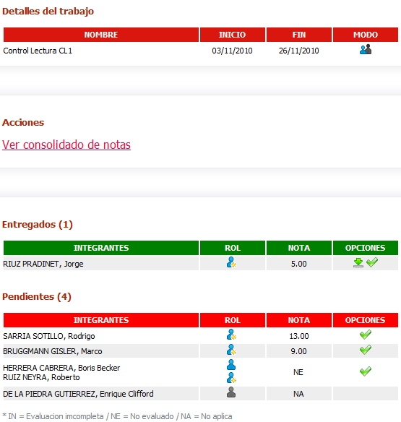
Ilustración 5: ePSE - Administrar el seguimiento de entrega de trabajos.
  - Administrar los logros a cubrir por trabajo, con la cual se mostrará a los alumnos el logro/objetivo que están alcanzando en relación al trabajo que publican.
  - Historias de Usuario implicadas: [BKLGI-013]
  - Interfaz: Los alumnos y profesores pueden ver, en los detalles de un trabajo, el objetivo del curso que están alcanzando.
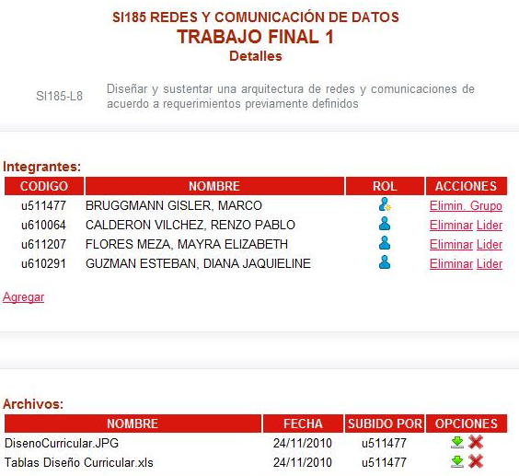
Ilustración 6: ePSE - Administrar los logros a cubrir por trabajo.
  - Administrar el historial de trabajos - aprendizaje, con la cual los alumnos y profesores tendrán el historial de trabajos publicados en cada curso por ciclo matriculado. Cabe resaltar que el historial de trabajos es privado y solo puede ser visualizado por el alumno o profesor que lo creó.
  - Historias de Usuario implicadas: [BKLGI-014]
  - Interfaz: Los alumnos y profesores pueden ver los trabajos por curso y ciclo.
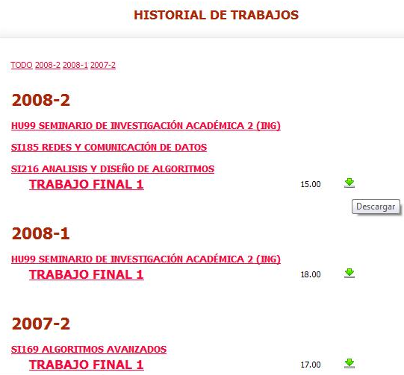
Ilustración 7: ePSE - Administrar los logros a cubrir por trabajo.

Portafolio de Evaluación

  - Administrar los trabajos independientes, con la cual se permitirá la gestión de los trabajos independientes asociándolos a los logros específicos de la carrera a la que pertenecen. Estarán definidos de acuerdo a los logros definidos por el Área de Computación.
  - Historias de Usuario implicadas: [BKLGI-006]
  - Administrar la revisión de las evidencias por logros de la carrera en base a rúbricas, con la cual se permitirá consumir las rúbricas administradas por RUBRICON para los resultados del programa; así se dará soporte a los evaluadores y se les permitirá revisar los trabajos históricos y calificarlos en base a los criterios establecidos.
  - Historias de Usuario implicadas: [BKLGI-007]
  - Administrar el historial de trabajos, con la cual se podrá ver el historial de cada alumno (por parte del alumno propietario y de los administradores asignados por el Área de Computación) y evaluarlo según corresponda.
  - Historias de Usuario implicadas: [BKLGI-008]

Requerimientos no funcionales
Características del Software/Hardware de Desarrollo
- 2 computadoras con las siguientes características:
  - Visual Studio 2008/2010
  - .NET Framework 3.5 y 4.0
  - Componente MVC2 instalado.
  - MSSQL 2008
  - Microsoft Word y Excel.
  - IIS 7.0
  - Salida a internet
- 1 computadora servidor de pruebas con las siguientes características:
  - Team Foundation Server 2010 instalado
  - MSSQL 2008
  - IIS 6.0
  - .NET Framework 3.5 y 4.0
  - Componente MVC2 instalado
Características del Software/Hardware de Despliegue
- 1 computadora servidor de despliegue con las siguientes características:
  - .NET Framework 3.5 y 4.0
  - Componente MVC2 instalado.
  - MSSQL 2008
  - IIS 7.0
  - Salida a internet

CAPITULO 3

Gestión del Proyecto
La gestión del proyecto consiste en el manejo, evaluación y cumplimiento de cada una de las tareas asignadas a realizar en cada hito del proyecto.
Previamente, antes de empezar el Sprint 01, se revisaron y listaron cada una de las tareas necesarias para cubrir las historias de usuario (ubicadas en el Product Backlog), las que agrupadas son funcionalidades en el software.
Una vez que fue creada la lista de tareas, fue hecha una estimación de realización de las historias de usuario utilizando la Planificación de Póker, la cual permite que cada miembro del equipo estime la realización de cada tarea en días ideales de trabajo. Después, fue definido el factor de inexperiencia del equipo, el cuál fue 60%.
Los siguientes cuadros fueron realizados para estimar los Sprints necesarios para implementar todas las funcionalidades del sistema.
Tiempo de desarrollo
Numero de desarrolladores | 2.00
Horas diaras por persona | 3.00
Dias laborables por semana | 4.00
Horas de trabajo efectivo | 24.00
Factor de inexperiencia | 0.60
Horas de trabajo reales | 14.40
Puntos semanales | 14.40
Puntos del producto | 168.50
TOTAL SEMANAS IDEALES: | 11.70
Tabla 1: Horas asignadas para el desarrollo del proyecto.

SPRINTs NECESARIOS
Semanas de SPRINT | 3.00
Total semanas ideales | 11.70
TOTAL SPRINT NECESARIOS: | 3.90
Tabla 2: Sprints necesarios para implementar las historias de usuario.
Finalmente, fue realizada la distribución de cada historia de usuario a realizar por cada Sprint. Se estimaron 4 Sprints para finalizar la implementación de las funcionalidades del software (El Sprint 01, 2 y 3 corresponden al portafolio de aprendizaje, y el Sprint 4 al portafolio de evaluación), y se estimaron 2 Sprints más para la finalización del proyecto. Esta distribución fue revisada por el Product Owner. Cabe resaltar que según se van finalizando los Sprints, se entrega el paquete a QA y se vuelve a evaluar la distribución inicial de las historias a realizar en el Sprint consecutivo correspondiente.
Por otro lado, también se definieron los cronogramas de reunión con los Product Owner, Team Members y con los representantes de los sistemas con los que se integrará el software. Los detalles de esta etapa de compromiso son:
- Objetivo del Sprint:
Los Sprints 01, 02 y 03: Tienen como objetivo la implementación y despliegue del Portafolio de Aprendizaje.
El Sprint 04: Tiene como objetivo la implementación y despliegue del Portafolio de Evaluación.
Los Sprints 05 y 06: Tienen como objetivo realizar las tareas finales, como el manual de usuario, el manual de instalación, entre otros, y las pruebas finales de la solución software en producción.
- Reunión Diaria, horario y lugar
Lunes a Jueves de 6:45 p.m. a 7:00 p.m.
Sábados de 12 m. a 12:10 p.m.
- Reunión de Revisión, hora y lugar
A disponibilidad del Product Owner.
- Gráfico Burndown
Se actualizará cada Jueves, son 3 por Sprint.
A continuación se detalla la evaluación realizada de cada Sprint hasta la fecha.

Sprint 01:
El Sprint 01, como se mencionó anteriormente, tiene como objetivo la implementación del Portafolio de Aprendizaje. En base a la estimación hecha, se asignaron las siguientes historias de usuario a implementar en este sprint. Cada historia de usuario de la tabla a continuación está representada por el código BKLGI (Backlog Item) respectivo que se puede contrastar con el ANEXO 2. (La característica resaltada con rojo fue cancelada por el Product Owner)

BKLGI | SPRINT 01
BKLGI-001 | Administrar el cronograma de entregables por curso
 | Ver cronograma de trabajos por cada curso dictado
 | Modificar fecha de inicio y fin de un trabajo
BKLGI-003 | Administrar los trabajos por curso
 | Modificar las indicaciones o clarificaciones para un trabajo
 | Cambiar la metodología para un trabajo: Individual o grupal
 | Modificar la descripción de un trabajo
BKLGI-012 | Administrar el cronograma de entregables por curso
 | Ver cronograma de trabajos pendientes
BKLGI-004 | Administrar los grupos por trabajo
 | Agregar alumnos al grupo de un trabajo
 | Eliminar alumnos del grupo de un trabajo
 | Cambiar líder del grupo de un trabajo
 | Retirarse de un grupo de un trabajo
BKLGI-004 | Administrar la publicación y descarga de trabajos (evidencias) por curso
 | Publicar archivos para un grupo de un trabajo
 | Descargar archivos de un trabajo
Tabla 3:Funcionalidades del Sprint 01
Para cada una de estas características se ha asignado un conjunto de tareas que aseguran la calidad de la implementación.
- Diseño de la interfaz
- Implementación
- Comentarios de código
- Casos de prueba
- Pruebas Manuales
En este Sprint se han estimado 49.5 horas de trabajo para concretarlo.
Adicionalmente a las tareas y características a realizar en este sprint, se definieron tareas adicionales de soporte, las cuáles son:
- Investigación WebForms
- Investigación AjaxToolkit
- Investigación jQuery
- Investigación MVC2
- Creación plantilla de interfaz
- Investigación WYSIWYG
- Investigación Request.Files
Para la realización de estas tareas de soporte no se han estimado horas de trabajo.
Una vez finalizada la realización del Sprint, se obtuvieron las siguientes horas reales de trabajo por cada característica asignada (ver la tabla a continuación).
 | Características | Horas estimadas | Horas reales
SPRINT 01 | Ver cronograma de trabajos por cada curso dictado | 3 | 3.85
SPRINT 01 | Modificar fecha de inicio y fin de un trabajo | 4.5 | 3.1
SPRINT 01 | Modificar las indicaciones o clarificaciones para un trabajo | 3 | 1.6
SPRINT 01 | Cambiar la metodología para un trabajo: Individual o grupal | 3 | 1.6
SPRINT 01 | Modificar la descripción de un trabajo | 3 | 1.6
SPRINT 01 | Ver cronograma de trabajos pendientes | 6 | 3.1
SPRINT 01 | Agregar alumnos al grupo de un trabajo | 6 | 2.9
SPRINT 01 | Eliminar alumnos del grupo de un trabajo | 3 | 1.9
SPRINT 01 | Cambiar líder del grupo de un trabajo | 3 | 1.9
SPRINT 01 | Retirarse de un grupo de un trabajo | 3 | 1.9
SPRINT 01 | Publicar archivos para un grupo de un trabajo | 9 | 5.1
SPRINT 01 | Descargar archivos de un trabajo | 3 | 0.5
Tabla 4: Horas estimadas y reales del Sprint 01
Cabe resaltar que se logró finalizar todas las tareas el 14/10/2010, la cuál es la fecha asignada inicialmente para finalizar el Sprint 01. Haciendo un análisis del trabajo realizado en este sprint se obtuvo el siguiente cuadro.
 | Horas
Tiempo estimado del Sprint 01 | 49.5
Tiempo real del proyecto sin investigación general | 29.05
Tiempo real del proyecto con investigación general | 78.05
Tiempo para tareas adicionales realizadas | 49
Tabla 5: Horas asignadas para el desarrollo del Sprint 01.
En base a las horas asignadas en la Tabla 4, el tiempo usado para el Sprint 01 fue mayor al disponible (72 horas disponibles vs 78 horas reales). El siguiente cuadro es un reflejo de la cantidad de horas empleadas para implementar las funcionalidades con las tareas de soporte respectivas, llamada investigación general.
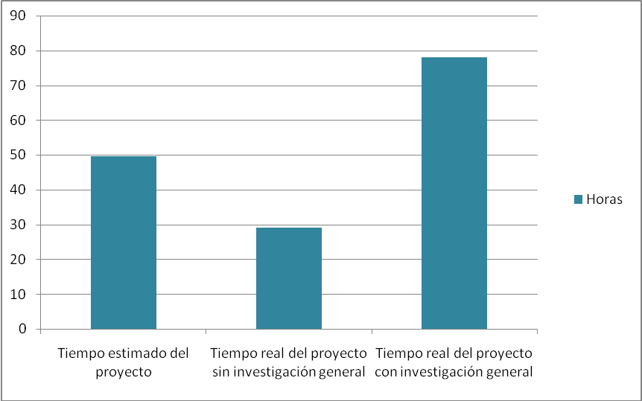
Ilustración 8: Comparación de horas usadas en el Sprint 01.
Un punto importante a rescatar de esta ilustración es que no se habian previsto tantas horas para las actividades de soporte. Esta experiencia fue archivada para hacer una redistribución de las tareas correspondientes al Sprint 02.
Luego, se realizó el Sprint Burndown correspondiente a este Hito, el cuál refleja los días en que se finalizaron características del Sprint. Se observa también que se acabó el Sprint a tiempo.
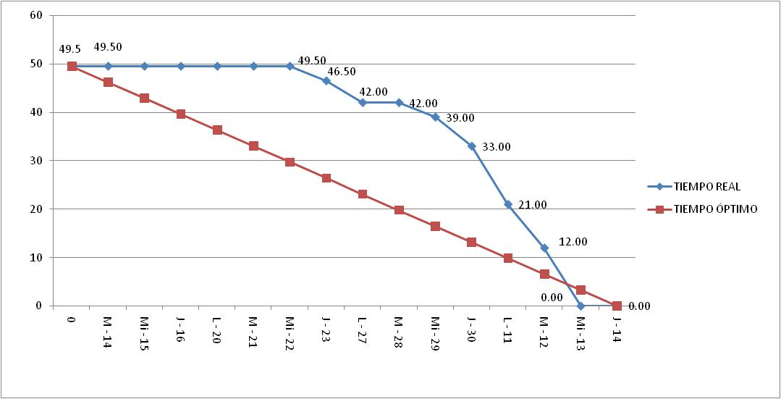
Ilustración 9: Sprint 01 Burndown
Finalmente, se actualizó el Product Burndown que nos muestra que nos quedan 119 horas efectivas de trabajo para finalizar las historias de usuario restantes.
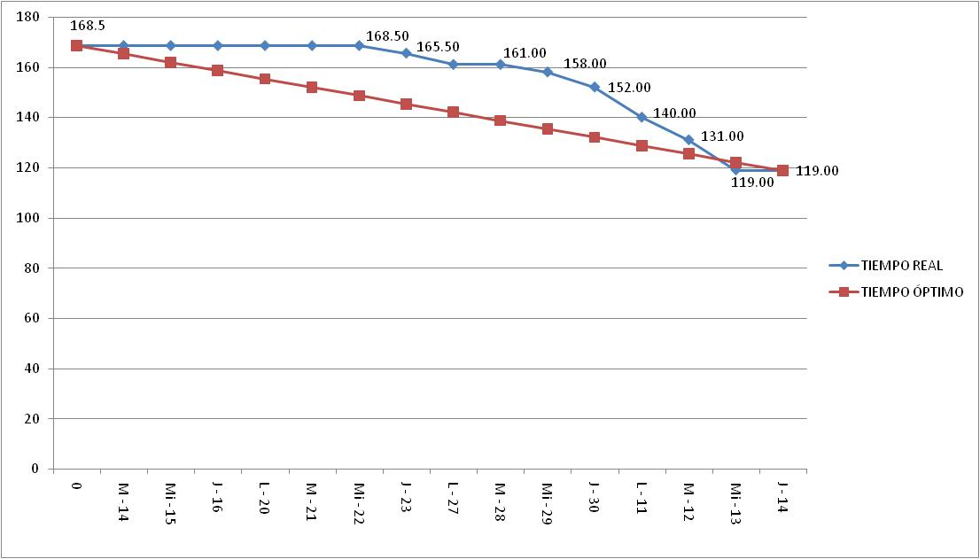
Ilustración 10: Product Burndown
De manera resumida se tiene que:
- Se debe agregar un tiempo extra en el cronograma para la investigación de tecnologías a utilizar.
- Fue adecuada la elección de la arquitectura MVC2 para llevar a cabo el desarrollo del SPRINT con las fechas establecidas.
- Se ha logrado completar satisfactoriamente el SPRINT 01 en las fechas establecidas.
- Las tareas pendientes son:
  - Se debe considerar el uso de un software que nos permita aplicar una Integración Continua (Software en consideración: Team Foundation Server 2008).
  - Se tendrán reuniones con algún Product Owner al menos una vez a la semana.
  - Se tendrá actualizado el repositorio del proyecto en GitHub para tener un mejor manejo del ciclo de vida del proyecto, las versiones del producto, y un mejor seguimiento del trabajo realizado.
  - Se considerará la experiencia adquirida en el SPRINT 01 para estimar con mayor precisión los tiempos y las características a desarrollar del SPRINT 02.

Sprint 02:
El Sprint 02, al igual que el Sprint 01, tiene como objetivo la implementación del Portafolio de Aprendizaje. Antes de dar por iniciado la realización de este hito, Se replantearon las tareas a realizar en base a la experiencia obtenida del Sprint 01.
El cambio se evidencia comparando las tablas 6 y 7. En base a la estimación realizada, se asignaron las siguientes historias de usuario a implementar en este SPRINT.
BKLG ID | SPRINT 02 : Descripción | 04/11/2010
BKLGI-011 | Administrar los grupos por trabajo | Release 02
BKLGI-011 | Administrar la publicación y descarga de trabajos por curso | Release 02
BKLGI-009 | Administrar el seguimiento de entrega de trabajos | Release 02
 | Release 02
Tabla 6: Características propuestas a desarrollar al inicio del proyecto para el Sprint 02

BKLGI | SPRINT 02
BKLGI-009 | Administrar el seguimiento de entrega de trabajos
 | Ver estado de entregas de los grupos de un trabajo
BKLGI-002 | Administrar la revisión de las evidencias por curso en base a rúbricas
 | Evaluar un trabajo de acuerdo a rúbricas
BKLGI-005 | Administrar la revisión de las evidencias por curso en base a rúbricas
 | Ver notas consolidadas de los alumnos de un trabajo
BKLGI-012 | Administrar el cronograma de entregables por curso
 | Enviar alertas por correo a los alumnos
Tabla 7: Características a implementar en el Sprint 02 después de la evaluación respectiva.
Se puede observar que no se considera la funcionalidad de administrar los grupos de trabajo y sus descargas (BKLGI-011). Este cambio se dio como resultado de conversaciones con el Product Owner. Adicionalmente, se hizo una re-evaluación de las horas disponibles para realizar funcionalidades, por lo que fueron agregados tres Historias de usuario más a implementar.
En este Sprint se han estimado 48 horas de trabajo para concretarlo.
Adicionalmente a las tareas y características a realizar en este sprint, se definieron tareas adicionales de soporte, las cuáles son:
- Investigación sobre SMTP y envío de correos.
- Investigación sobre Integración Continua (Team Foundation Server 2008/2010)
- Investigación sobre GitHub
Para la realización de estas tareas de soporte se han estimado 27 horas de trabajo.
Retos encontrados en el desarrollo:
- No existen los servicios a consumir de los sistemas RUBRICON, DISEÑO CURRICULAR y SSIA.
- La alternativa planteada es simular la existencia de los mismos y dejar todo listo para que cuando existan y solo se actualicen las referencias de los servicios.
Una vez finalizada la realización del SPRINT, se obtuvieron las siguientes horas reales de trabajo por cada característica asignada (ver la tabla a continuación).
 | Características | Horas estimadas | Horas reales
SPRINT 02 | Ver estado de entregas de los grupos de un trabajo | 9 | 10.2
SPRINT 02 | Evaluar un trabajo de acuerdo a rúbricas | 21 | 18.2
SPRINT 02 | Ver notas consolidadas de los alumnos de un trabajo | 9 | 9.2
SPRINT 02 | Enviar alertas por correo a los alumnos | 9 | 5.1
Tabla 8: Horas estimadas y reales del Sprint 02.
El Sprint 02 fue finalizado el 4 de noviembre del 2010. Se puede observar que fueron necesarias 42.7 horas para completar su implementación que fue menor a las 48 horas estimadas. De manera contraria, se necesitaron 36 horas para complementar las tareas de soporte que fue mayor a las 27 estimadas.
 | Horas
Tiempo estimado del Sprint 02 | 48
Tiempo real del proyecto sin investigación general | 42.7
Tiempo real del proyecto con investigación general | 78.7
Tiempo para tareas adicionales realizadas | 36
Tabla 9: Horas asignadas para el desarrollo del Sprint 02.
En base a las horas asignadas en la Tabla 8, el tiempo usado para el Sprint 02 fue mayor al disponible (72 horas disponibles vs 78.7 horas reales). El siguiente cuadro es un reflejo de la cantidad de horas empleadas para implementar las funcionalidades con las tareas de soporte respectivas.
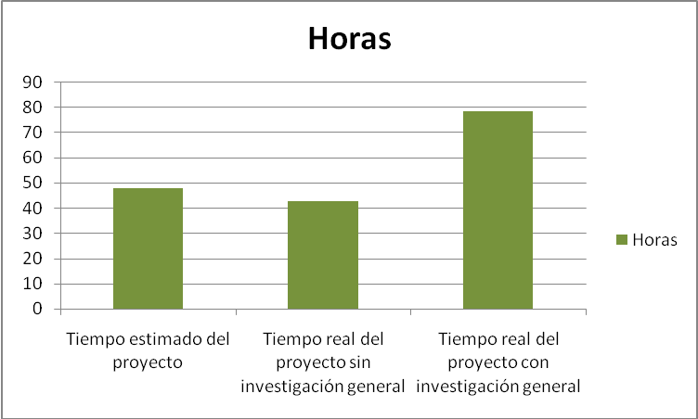
Ilustración 11: Comparación de horas usadas en el Sprint 02.
Luego, se realizó el Sprint Burndown correspondiente a este Hito, el cuál refleja los días en que se finalizaron características del Sprint. Se observa también que se acabó el Sprint a tiempo.
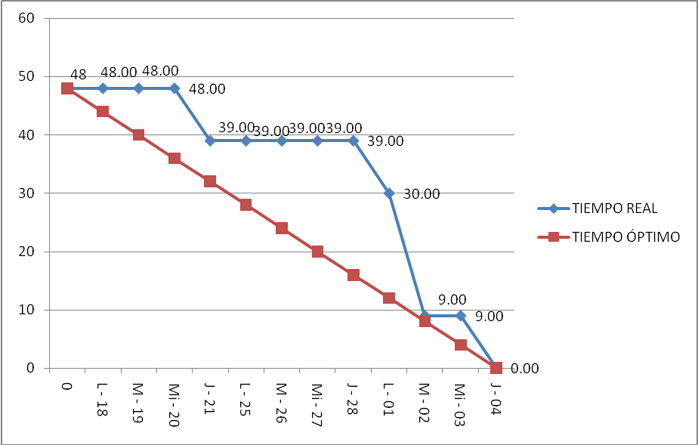
Ilustración 12: Sprint 02 Burndown.
Finalmente, se actualizó el Product Burndown que nos muestra que nos quedan 79.29 horas efectivas de trabajo para finalizar las historias de usuario restantes. Cabe resaltar que estamos adelantados en 8.29 horas respecto al tiempo óptimo de desarrollo del proyecto.
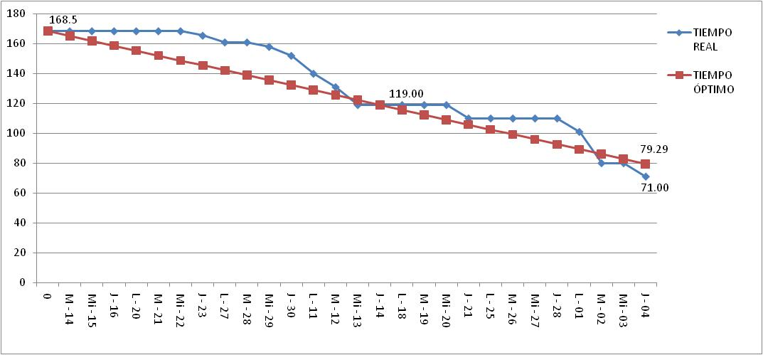
Ilustración 13: Product Burndown.
De manera resumida se tiene que:
- El proyecto ha cumplido con las fechas establecidas para el Sprint 02 a tiempo.
- Aún se sigue realizando la integración continua de manera manual. Se logró instalar y configurar el servidor Team foundation 2010 en área local en una computadora de escritorio personal.
- Actualmente, se tiene actualizado el repositorio en GitHub (Link: Http://github.com/bbecker88/epse)
- Se ha realizado una buena estimación de tiempos y redistribución.
- Se debe considerar un margen adicional de tiempo para otros aspectos del proyecto, como levantamiento de las observaciones de QA, realización de la memoria del proyecto u otros que puedan surgir.
- Tareas pendientes:
  - Realizar reuniones con más usuarios finales.
  - Configurar el Build del Team Foundation Server (TFS)
  - Completar la integración con los sistemas RUBRICON, DISEÑO CURRICULAR y SSIA.
  - Documentar los avances.

Sprint 03:
El Sprint 03, al igual que el Sprint 01 y 02, tiene como objetivo la implementación del Portafolio de Aprendizaje. Antes de dar por iniciado la realización de este hito, se replantearon las tareas a realizar en base a la experiencia obtenida del Sprint 01 y 02.
El cambio se evidencia comparando las tablas 10 y 11. En base a la estimación realizada, se asignaron las siguientes historias de usuario a implementar en este SPRINT.
BKLG ID SPRINT 03: Descripción |  | 25/11/2010
BKLGI-002 | Administrar la revisión de las evidencias por curso | Release 03
BKLGI-005 | Administrar la revisión de las evidencias por curso | Release 03
 | Release 03
Tabla 10: Características propuestas a desarrollar al inicio del proyecto para el Sprint 3
Como las historias de usuario 002 y 005 mencionadas en la tabla 10 ya fueron implementadas en el Sprint 02 por la re-distribución que se hizo, este Sprint se enfocará en las últimas historias de usuario para completar todas las funcionalidades del Portafolio de Aprendizaje.
BKLGI | SPRINT 3
BKLGI-013 | Administrar los logros a cubrir por trabajo
 | Ver el logro/objetivo del curso por cada trabajo
BKLGI-014 | Administrar el historial de trabajos aprendizaje
 | Ver historial de trabajos de cursos (alumno)
 | Ver historial de trabajos de cursos (profesor)
Tabla 11: Características a implementar en el Sprint 3 después de la evaluación respectiva.
En este Sprint se han estimado 20 horas de trabajo para concretarlo.
Adicionalmente a las tareas y características a realizar en este Sprint, se definieron tareas adicionales de soporte, las cuáles son:
- Pulir detalles del Portafolio de Aprendizaje.
- Investigación de Visual Workflow 2010 para el TFS 2010.
- Realización del Workflow para los Builds Automáticos.
- Traspaso del Sistema hecho en VS2008 a VS2010.
- Completar la integración con los sistemas RUBRICON, DISEÑO CURRICULAR y SSIA.
- Levantar las observaciones de QA respecto al Sprint 01.
- Realizar la memoria del proyecto para la finalización del ciclo 2010-2
Para la realización de estas tareas de soporte se han estimado 50 horas de trabajo.

Para la fecha en la que este documento fue modificado por última vez (22-Nov-2010), no se había completado el Sprint 03 (Planificado para terminar el 25-Nov-2010), ni se había realizado el reporte final del mismo. La continuación de este documento se hará en función del avance y término de los Hitos planteados.

CAPITULO 4

Arquitectura del Proyecto

Arquitectura del Proyecto
El modelo arquitectónico usado para el presente proyecto es el Modelo Vista Controlador (MVC), aplicado con el componente MVC 2.0 para Visual Studio. Este modelo separa los datos, el interfaz de usuario y la lógica de control en tres componentes distintos. La elección de este modelo fue resultado de una evaluación en comparación con Web Forms y Ajax. Se comprobó que su facilidad de implementación y su facilidad sobre el control del comportamiento de la aplicación hicieron que sea el patrón arquitectónico elegido.
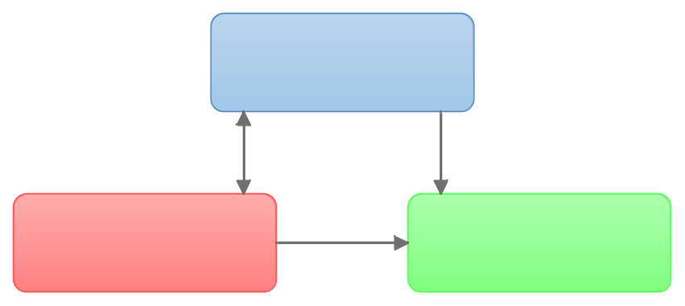
Ilustración 14: ePSE - Arquitectura MVC
Descripción de los componentes
  - Modelo
Esta es una parte de la aplicación que maneja el acceso y provisión de la información del sistema. Está compuesto por 2 Web Services y LinQ. Los Web Services referencian a los sistemas RUBRICON y DISEÑO CURRICULAR, mientras que LinQ maneja la integración con las tablas del modelo de datos de la empresa SSIA que son necesarias para el funcionamiento del sistema.
El siguiente gráfico muestra la estructura de este componente:
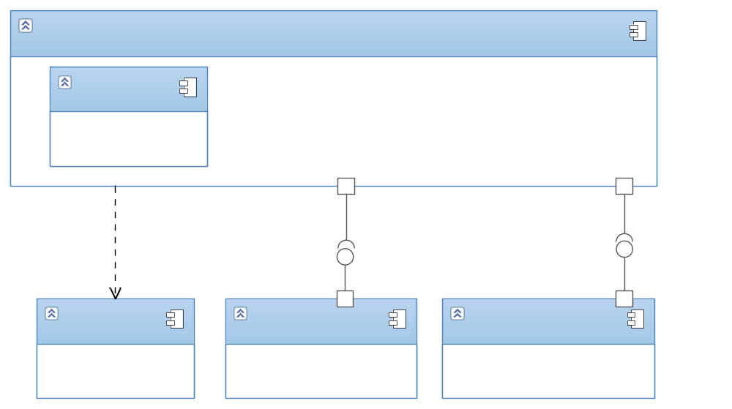
Ilustración 15: Estructura del componente MODELO.
El modelo LinQ maneja las siguientes clases:
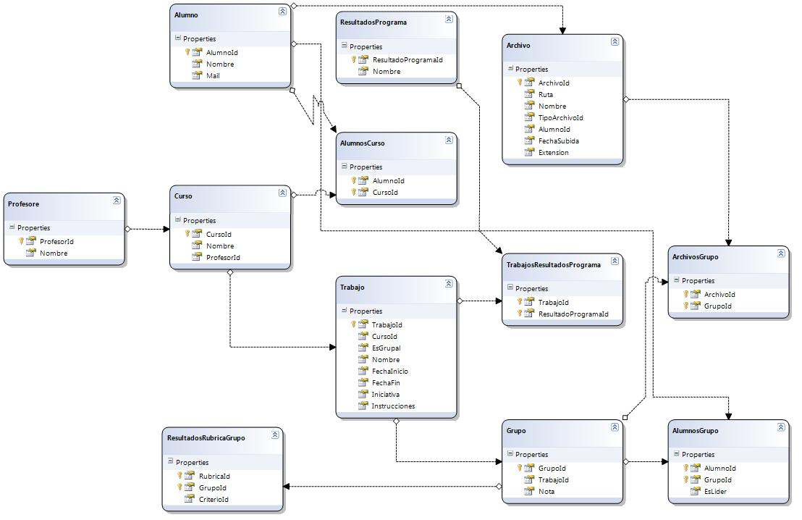
Ilustración 16: Vista del diagrama de clases LinQ.
Las clases manejadas por LinQ no contemplan lo provisto por los sistemas DISEÑO CURRICULAR y RUBRICON.
Así mismo, se presenta a continuación la porción del a base de datos sobre la que se está trabajando actualmente.
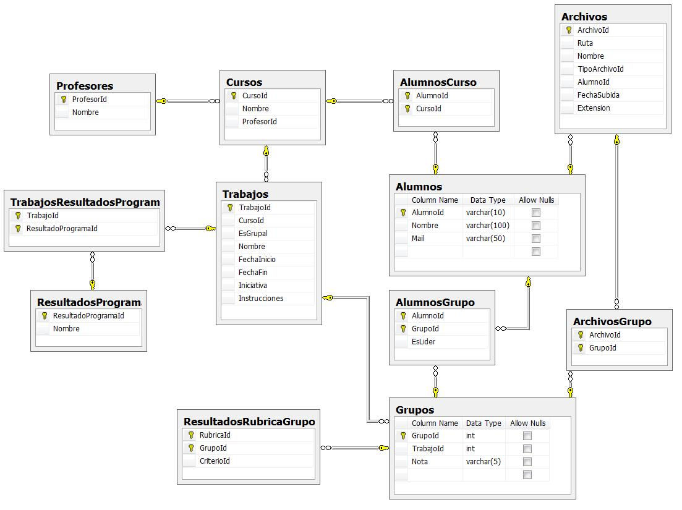
Ilustración 17: Vista del modelo físico de la Base de Datos
Como se puede apreciar son las mismas tablas con las que trabaja LinQ para recrear las clases que se usan actualmente para el portafolio de aprendizaje implementado.
  - Vista
Este componente se encarga de mostrar el interfaz de usuario (UI) de la aplicación. Este componente es creado a partir del componente de Modelo y su comportamiento está determinado por el componente Controlador.
El siguiente gráfico muestra la estructura de este componente:
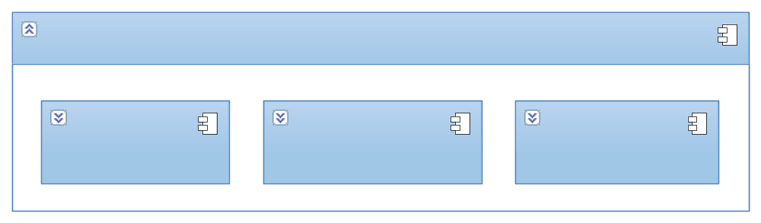
Ilustración 18: Estructura del componente Vista.
Como se puede apreciar, actualmente se poseen tres vistas en el modelo, los cuales son LOGIN VIEW, PROFESSOR VIEW y STUDENT VIEW.
- Interfaz de Usuario principal del LOGIN VIEW
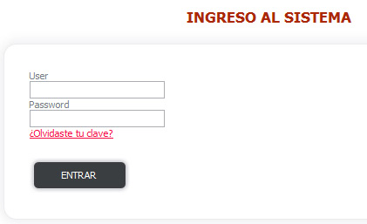
Ilustración 19: UI Login View
- Interfaz de Usuario principal del PROFESSOR VIEW
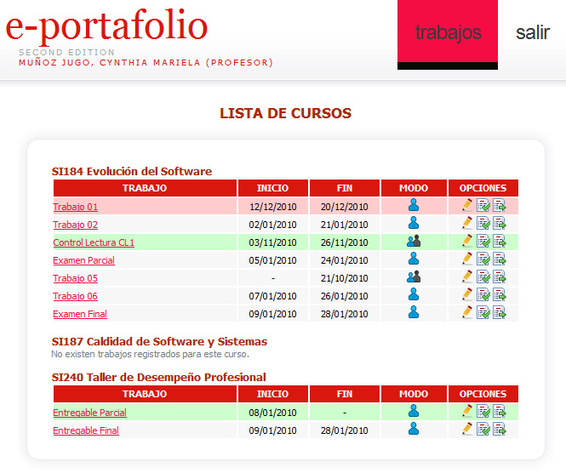
Ilustración 20: UI Professor View.
- Interfaz de Usuario principal del STUDENT VIEW
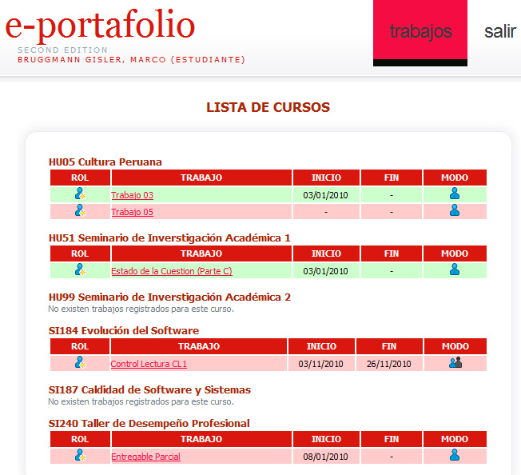
Ilustración 21: UI Student View.
  - Controlador
Los controladores son componentes que manejan la interacción con el usuario. Trabajan con el Modelo para manejar las peticiones del usuario y después lleva la respuesta al usuario a través de la Vista.
El siguiente gráfico muestra la estructura de este componente:
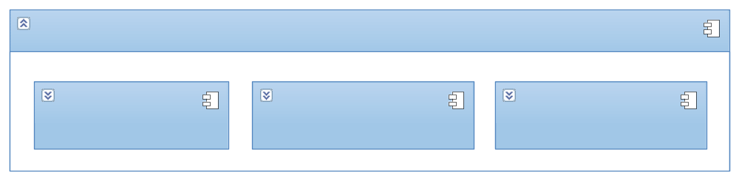
Ilustración 22: Estructura del componente CONTROLADOR
Como se puede apreciar, actualmente se poseen tres vistas en el modelo, los cuales son LOGIN CONTROLLER, PROFESSOR CONTROLLER y STUDENT CONTROLLER.
Ventajas Identificadas del modelo arquitectónico MVC
Actualmente, las ventajas identificadas de trabajar con este modelo arquitectónico son:
- Permite manejar la complejidad de la solución de manera más fácil, ya que divide la aplicación en tres componentes que se pueden implementar de manera independiente.
- Permite controlar el comportamiento de la aplicación, a diferencia de Web Forms que son manejados por el servidor.
- Presenta simplicidad en su mantenimiento.
- El desarrollo es escalable.

Arquitectura del Portafolio de Aprendizaje
Arquitectura de cada funcionalidad del producto
Se presenta a continuación la interacción existente del usuario con el sistema. Estos flujos muestran los diagramas de secuencia MVC existentes dentro del sistema.

  - Administrar el cronograma de entregables por curso
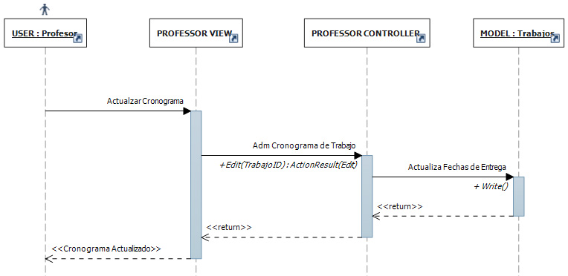
Ilustración 23: Diagrama de Secuencia de Adm. cronograma de entregables por curso.
  - Administrar la publicación y descarga de trabajos (evidencias) por curso
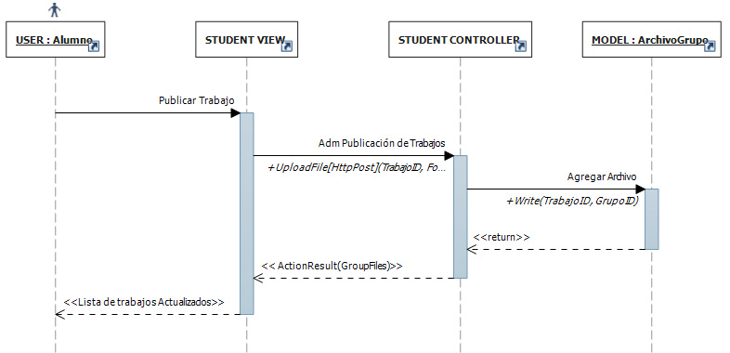
Ilustración 24: Diagrama de Secuencia de Adm. la publicación y descarga de trabajos por curso
  - Administrar la revisión de las evidencias por curso en base a rúbricas
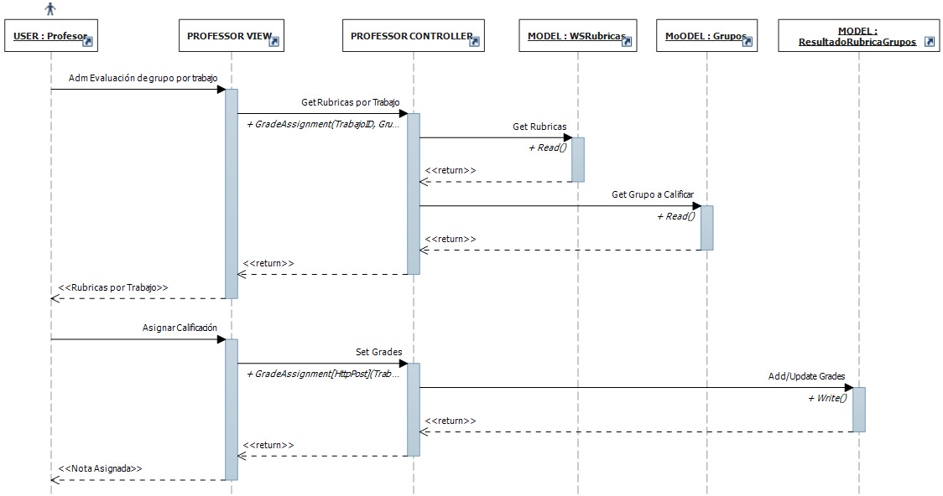
Ilustración 25: Diagrama de Secuencia de Adm. la revisión de evidencias por curso
  - Administrar los trabajos por curso
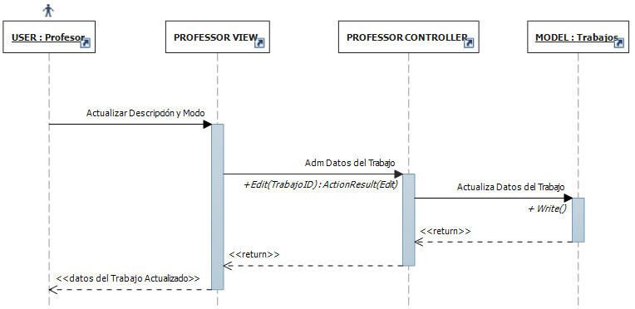
Ilustración 26: Diagrama de Secuencia de Adm. de trabajos por curso.
  - Administrar los grupos por trabajo
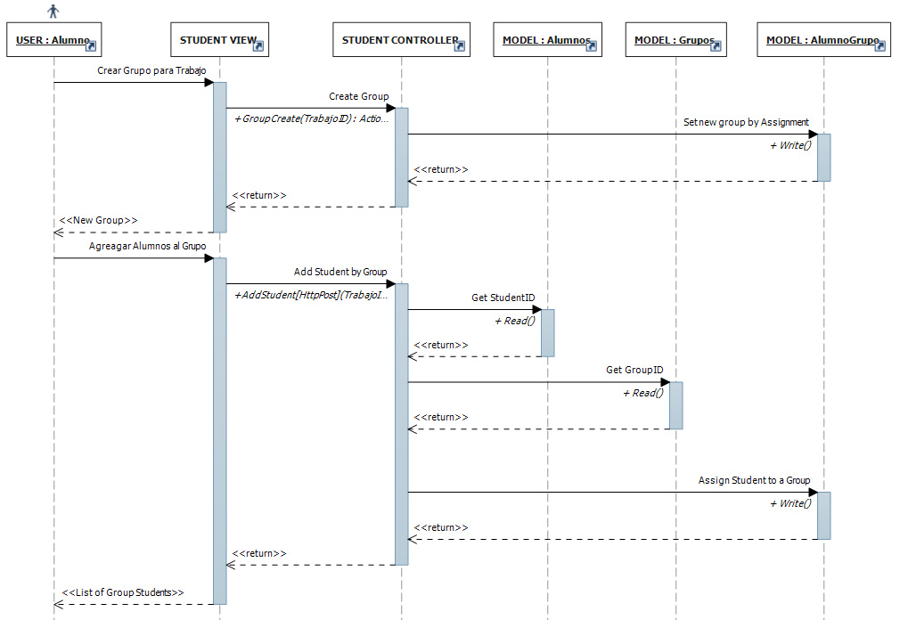
Ilustración 27: Diagrama de Secuencia de Adm. de grupos de trabajo.
  - Administrar el seguimiento de entrega de trabajos
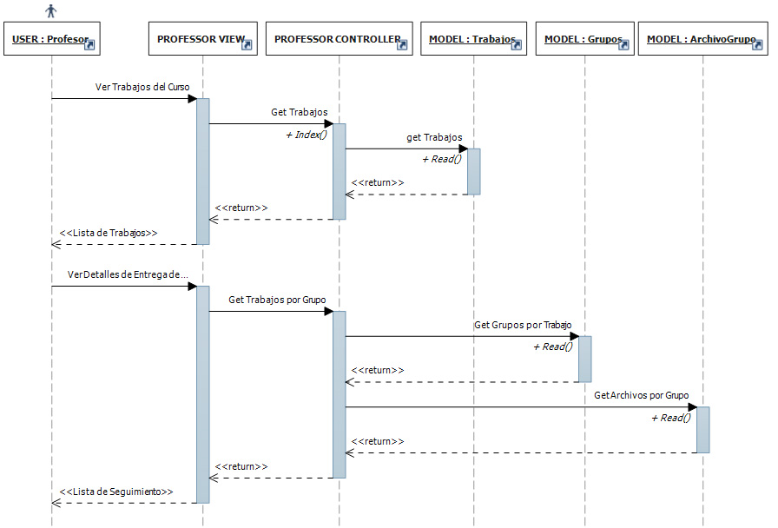
Ilustración 28: Diagrama de Secuencia de Adm. el seguimiento de entrega de trabajos.

ANEXOS

ANEXO 1: BIBLIOGRAFÍA
2005 BARBERÁ, E. La evaluación de competencias complejas: La práctica del portafolio. En Educere La Revista Venezolana de Educación, año 9, nº 31.

2010 CRISP. Planning Poker.
Última consulta: 22-Nov-2010
(Link: http://www.crisp.se/planningpoker)

2010 DOSIDEAS. Día a día con SCRUM.
Última consulta: 02-Nov-2010
(Link: http://www.dosideas.com/cursos/course/view.php?id=6)

2010 EDUTOOLS. ePortfolio: Features Definitions.
Última consulta: 22-Nov-2010
(Link: http://eportfolio.edutools.info/glossary.jsp?pj=16)

2010 GENERALITAT VALENCIANA. El portafolio del estudiante.
Última consulta: 22-Nov-2010
(Link: http://www.recursoseees.uji.es/fichas/fm4.pdf)

2010-A IMS GLOBAL LEARNING CONSORTIUM. e-Portafolio Brochure.
Última consulta: 22-Nov-2010
(Link: http://www.imsglobal.org/ep/ePortfoliobrochure.pdf)

2010-B IMS GLOBAL LEARNING CONSORTIUM. IMS e-Portafolio Information Model.
Última consulta: 22-Nov-2010
(Link: http://www.imsglobal.org/ep/epv1p0/imsep_infov1p0.html)

2010-C IMS GLOBAL LEARNING CONSORTIUM. MS ePortfolio Best Practice and Implementation Guide.
Última consulta: 22-Nov-2010
(Link: http://www.imsglobal.org/ep/epv1p0/imsep_bestv1p0.html)

2010 MICROSFT ASP.net. Learn MVC.
Última consulta: 12-Oct-2010
(Link: http://www.asp.net/mvc)

2010 MICROSOFT Visual Studio. Team Foundation Server 2010.
Última consulta: 02-Nov-2010
(Link: http://msdn.microsoft.com/en-us/vstudio/ff637362.aspx)

2010 PORTFOLIO IN THE NATIONAL CALIBRE COLLEGE. Research Study on the potential of electronic portfolios for learner engagement, competency acquisition and curricular assessment.
Última consulta: 14-Nov-2010
(Link: http://24.222.53.223/default.asp?active_page_id=1)

2010 SCRUM.ORG. The Scrum Guide.
Última consulta: 22-Nov-2010
(Link: http://www.scrum.org/scrumguides/)

ANEXO 2: Backlog del Producto e-Portafolio Second Edition
A continuación, se indican los Backlog Items (BKLGI) iniciales que definen lo requerido para el producto e-Portafolio. Es importante considerar que el e-Portafolio es un elemento de un sistema de información mayor orientado a cubrir dos grandes objetivos del negocio:
- Dar soporte efectivo al proceso de enseñanza aprendizaje dentro de las carreras gestionadas por el Área de Computación.
- Dar soporte, a través de la provisión de evidencias directas, al proceso de mejora continua llevado a cabo por el Área de Computación en los programas académicos que el área gestiona.
Item ID | Historia | Prioridad
BKLGI-001 | Como profesor del curso deseo poder contar con el cronograma de las diferentes evaluaciones programadas para el curso de acuerdo al sílabo registrado para garantizar comunicar oportunamente a los alumnos matriculados el conocimiento de las entregas de trabajos. | Media
BKLGI-002 | Como profesor del curso necesito poder realizar la calificación de los trabajos publicados con las rúbricas (criterios de evaluación) establecidas para proporcionar retroalimentación al alumno sobre el cumplimiento del logro de aprendizaje evaluado a través del trabajo incluido en la evaluación. | Alta
BKLGI-003 | Como profesor del curso necesito poder establecer las características y condiciones sobre el trabajo que se deberá publicar en las evaluaciones del cronograma para asegurar que el alumno enfoque su desempeño en los aspectos claves de su aprendizaje y demostración del logro de aprendizaje. | Baja
BKLGI-004 | Como alumno matriculado en el curso necesito poder realizar la publicación del trabajo para una evaluación programada (sea individual o grupal el trabajo) en cualquiera de los cursos matriculados para asegurar demostrar el cumplimiento del/los objetivo(s) de aprendizaje evaluado. | Alta
BKLGI-005 | Como profesor del curso necesito poder obtener las calificaciones consolidadas de los trabajos publicados por los alumnos para las evaluaciones para realizar su ingreso en los registros académicos de Secretaría Académica. | Media
BKLGI-006 | Como alumno se necesita poder registrar/demostrar evidencias en los diferentes resultados de programa del perfil profesional para demostrar la satisfacción, con evidencias directas, del nivel del logro de los resultados del programa del perfil profesional. | Media
BKLGI-007 | Como evaluador designado por el programa necesito poder evaluar el portafolio del alumno para determinar el nivel del logro de los resultados del programa del perfil profesional, de acuerdo con las rúbricas establecidas. | Alta
BKLGI-008 | Como coordinador del programa se requiere poder contar con la información histórica de los trabajos registrados en los diferentes portafolios de los alumnos a la fecha en los ciclos previos. | Media
BKLGI-009 | Como profesor del curso se requiere poder realizar seguimiento del nivel de cumplimiento de las publicaciones de los trabajos para las evaluaciones programadas para asegurar cerrar de manera oportuna las calificaciones y retroalimentación a todos los alumnos del curso. | Media
BKLGI-010 | Como coordinador del programa requiero poder tener una integración completamente transparente para el usuario final con las soluciones realizadas o en desarrollo para asegurar un soporte efectivo a los objetivos de negocios declarados. | Alta
BKLGI-011 | Como profesor del curso se requiere poder realizar la publicación de trabajos para los alumnos para asegurar la publicación de todos los trabajos. | Media
BKLGI-012 | Como alumno matriculado en el curso se requiere poder visualizar y ser alertado de la entrega de trabajos según el cronograma establecido para asegurar la publicación de todos los trabajos a tiempo. | Media
BKLGI-013 | Como alumno matriculado en el curso se requiere poder visualizar los objetivos del curso que se cumplen con las evidencias publicadas para asegurar el avance en el curso según los objetivos declarados en el sílabo del curso. | Media
BKLGI-014 | Como profesor del curso se requiere poder visualizar el histórico de trabajos entregados en ciclos anteriores para llevar un registro de la entrega y calificación de los trabajos por ciclo. | Media
Leyenda: stakeholder, capacidad requerida, objetivo de negocio a satisfacer.
Como Product Owner enfocamos los requerimientos hacia dos de cinco e-portafolios específicos establecidos por IMS Global Learning Consortium, que permiten dar soporte a los dos objetivos de negocios antes establecidos:
(1) Portafolio de Aprendizaje. Cuyo objetivo es “documentar, guiar y avanzar el aprendizaje en el tiempo.”. Satisface el primer objetivo de negocio anteriormente declarado.
(2) Portafolio de Assessment es “demostrar el logro a alguna autoridad a través de relacionar evidencias dentro del e-Portafolio con estándares de desempeño definidos por dicha autoridad”. Satisface el segundo objetivo de negocio anteriormente declarado.
REFERENCIAS
- [BKLGI-01… BKLGI-010] Elaborado por Ilver Anache (Product Owner)
- [BKLGI-011] Agregado por Marco Bruggmann según historia de María Hilda Bermejo
- [BKLGI-012] Agregado por Boris Herrera según avance en el desarrollo.
- [BKLGI-013] Agregado por Boris Herrera de acuerdo a observación realizada por Ilver Anache el 18/10/2010.
- [BKLGI-014] Agregado por Boris Herrera de acuerdo a observación realizada por Ilver Anache en la reunión del 11/11/2010.

ANEXO 3: CRONOGRAMA INICIAL DEL PROYECTO

ITEM ID | Entregables del ciclo 2010-II | Fecha de Entrega | Semana
BKLG ID SPRINT 01: Descripción |  | 14/10/2010 | 9
BKLGI-001 | Administrar el cronograma de entregables por curso | Release 01
BKLGI-003 | Administrar los trabajos por curso | Release 01
BKLGI-012 | Administrar el cronograma de entregables por curso | Release 01
BKLGI-004 | Administrar los grupos por trabajo | Release 01
BKLGI-004 | Administrar la publicación y descarga de trabajos por curso | Release 01
 | Release 01 |  | 14/10/2010
BKLG ID | SPRINT 02 : Descripción | 04/11/2010 | 12
BKLGI-011 | Administrar los grupos por trabajo | Release 02
BKLGI-011 | Administrar la publicación y descarga de trabajos por curso | Release 02
BKLGI-009 | Administrar el seguimiento de entrega de trabajos | Release 02
 | Release 02 |  | 04/11/2010
BKLG ID SPRINT 03: Descripción |  | 25/11/2010 | 15
BKLGI-002 | Administrar la revisión de las evidencias por curso | Release 03
BKLGI-005 | Administrar la revisión de las evidencias por curso | Release 03
 | Release 03 |  | 25/11/2010

ITEM ID | Entregables del ciclo 2011-I | Fecha de Entrega | Semana
BKLG ID SPRINT 04: Descripción |  | 21/04/2011 | 4
BKLGI-006 | Administrar los trabajos independientes | Release 04
BKLGI-007 | Administrar la revisión de las evidencias por logros | Release 04
BKLGI-008 | Administrar el historial de trabajos | Release 04
BKLGI-012 | Administrar el cronograma de entregables por curso | Release 04
 | Release 04 |  | 21/04/2011
SPRINT 05: Descripción |  | 26/05/2011 | 8
 | Producto con entorno gráfico mejorado | Release 05
 | Migración de datos del e-Portafolio v1.2
 | Release 05 |  | 26/05/2011
SPRINT 06: Descripción |  | 07/07/2011 | 14
 | Producto con entorno gráfico mejorado | Release 06
 | Migración de datos del e-Portafolio v1.2
 | Manual de instalación
 | Pruebas funcionales de cierre
 | Pruebas de rendimiento de cierre
 | Pruebas aceptación de cierre
 | Despliegue del producto
 | Manual de Usuario
 | Release 06: Release final del e-Portafolio Second Edition |  | 07/07/2011

ANEXO 4: CRONOGRAMA ACTUAL DEL PROYECTO

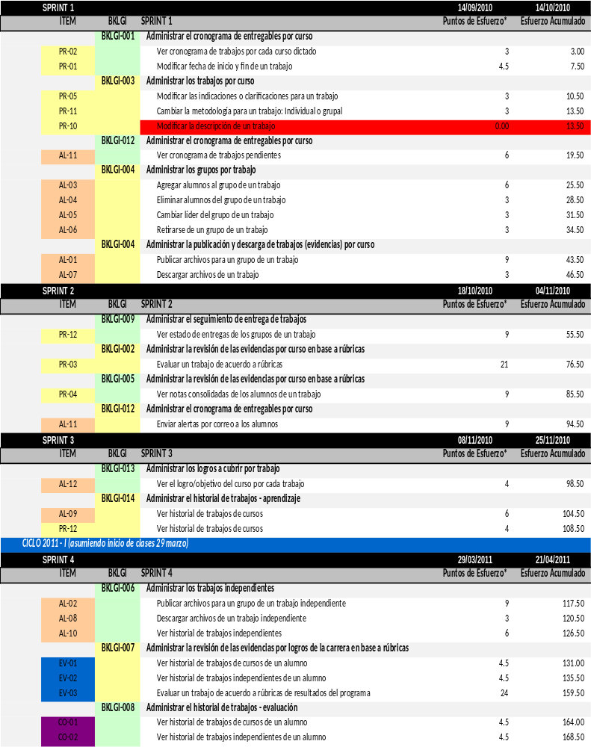

ANEXO 5: CASOS DE PRUEBA REALIZADOS POR CADA HITO
- Sprint 01

- Sprint 02
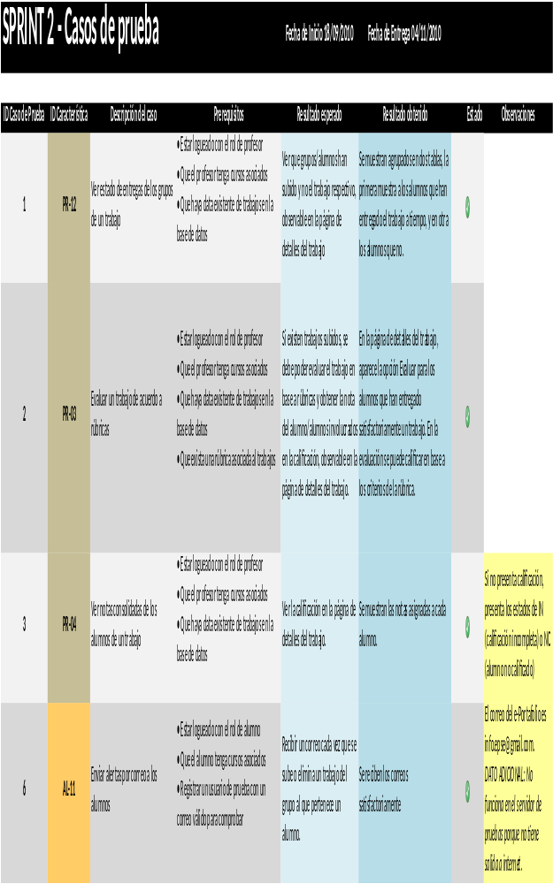

ANEXO 6: ACTAS DE REUNIÓN
- Stakeholder: Arquitectura de Datos
Fecha: 27/10/2010
Acta de Reunión del proyecto e-Portafolio SE
Participantes:
- Bruno Ávalos
- Boris Herrera
Hora de inicio: 5:50 p.m.
Hora de fin: 6:00 p.m.
Lugar: D49

Según lo conversado, se acordó lo siguiente:
Sobre la base de datos de Diseño Curricular
- Se estima la finalización del diagrama optimizado e integrado del sistema de Diseño Curricular para el 28/10/2010.

Sobre la base de datos del Sistema RUBRICON
- Aún no se posee una integración a nivel de la arquitectura de datos con el sistema RUBRICON.
- Se espera que se realice la integración antes de finalizado el sistema RUBRICON (Estimado para la semana 13).
- El modelo actual posee una tabla de Rúbricas, pero es de consumo general de otros sistemas y aún no se ha evaluado su integración con el sistema RUBRICON.

- Stakeholder: Product Owner
Fecha: 11/11/2010
Acta de Reunión del proyecto e-Portafolio SE
Participantes:
- Ilver Anache
- Marco Bruggmann
- Boris Herrera
Hora de inicio: 6:00 p.m.
Hora de fin: 7:55 p.m.
Lugar: Oficina de Ilver Anache en el 3er piso del pabellón L – UPC

Según lo conversado, se acordó lo siguiente:
Sobre el Cronograma
- El cronograma tal y como estaba especificado debe ser replanteado.
- Solo se deben incluir historias de usuario a resolver: deben ser de utilidad para el Product Owner.
- Se recomienda trabajar en paralelo con un cronograma más completo que contemple las tareas adicionales a Scrum, tales como la realización de la memoria del proyecto u otras actividades no relacionadas con la metodología.
- El tiempo dedicado a la elaboración de nuevas funcionalidades puede ser reducido para trabajar en otros aspectos del proyecto.
- Se recomienda alinearse más con la metodología en cuanto a integración con otros sistemas. Al decir que una historia de usuario ha sido finalizada, se asume que se ha realizado la integración respectiva.
- Realizar una petición a QA para llegar a un mejor acuerdo de trabajo con respecto a nuestra metodología, para que no se tengan observaciones sobre las funcionalidades fuera de fecha.
Sobre el Software
- Cuando el profesor evalúa un trabajo individual, no debe aparecer la columna de rol del estudiante.
- La nota aparecerá de las siguientes maneras:
  - 15.00 (no 15.00/20.00)
  - EI (EI = Evaluación Incompleta)
  - NE (NE = No Evaluado)
- El profesor verá los logros que está cumpliendo con la evaluación de un trabajo.
- El alumno verá los logros que está cumpliendo con la evaluación de un trabajo.
- El alumno debe contar con una opción para revisar el histórico de trabajos entregados por ciclo.
- El profesor debe contar con una opción para revisar el histórico de trabajos evaluados por ciclo.
- No se debe poder evaluar a un grupo que tenga estado de entrega “pendiente”.
- Al evaluar un trabajo (pantalla de rúbricas) se debe ver la lista de todos los archivos y la opción de descargar cada uno individualmente o un zip con todos (la opción también será accesible de la vista de detalles de trabajo).
- No se hará la relación de forma automática entre los trabajos y los logros que satisface (para el portafolio de evaluación).
- Sólo el coordinador del curso podrá editar los detalles como fecha de inicio, fecha de entrega y la descripción de un trabajo.
- Las grupos a evaluar deben ser filtrables de las siguientes maneras:
  - Grupos de todas las secciones
  - Grupos de la sección X
  - Grupos de la sección Y
- Se podrá entregar un trabajo fuera de fecha (el profesor sabrá que el trabajo se entregó tarde).
- Aparecerán todos los trabajos por cada curso, estén activos o no.
- En la vista de los trabajos por curso, no se hará distinción entre las diferentes secciones. Solo se mostrarán los trabajos por curso de dictado.
Sobre la Memoria
- Se debe mejorar el fundamento teórico del proyecto.
- Se deben incluir las funcionalidades que conforman una historia de usuario, incluyendo pantallas, diagramación, procesos, entre otros en relación a como se ido implementado en el software.
- La Memoria debe crecer a medida que el proyecto avanza, contemplando cada capítulo de la memoria, esto se refiere a los requerimientos, la gestión del proyecto, arquitectura de las funciones y del proyecto, entre otros involucrados en cada sprint de la solución.
Fecha: 12/10/2010
Acta de Reunión del proyecto e-Portafolio SE
Participantes:
- Ilver Anache
- Marco Bruggmann
- Boris Herrera
Hora de inicio: 4:00 p.m.
Hora de fin: 6:05 p.m.
Lugar: Oficina del Área de computación en el 4to piso del pabellón C – UPC

Según lo conversado, se acordó lo siguiente:
Sobre el método de trabajo
- Se promoverá la participación del gerente de la empresa y del cliente del producto mediante:
  - Reuniones más seguidas sobre el estado del desarrollo del producto.
  - Uso de software de soporte para la integración continúa del proyecto (propuesta: MBuild).
  - Uso de un repositorio online (Github).
*Para seleccionar las herramientas que satisfagan cada ítem, se realizarán las investigaciones y comparaciones respectivas.
- Realizar una reevaluación del planteamiento de los hitos y el cronograma de trabajo, tomando en consideración el conocimiento en común de la práctica de SCRUM.
- Realizar Builds semanales aplicando conceptos de integración continua.

Sobre las características del producto
- Se dará prioridad a los casos ideales y a funcionalidades prioritarias del sistema para satisfacer adecuadamente las necesidades del cliente.
- Se dará prioridad al portafolio de aprendizaje.

Sobre los detalles del producto
- El nombre del trabajo es administrado por un sistema externo (Sistema de Diseño Curricular) y por ende no debe ser modificable. Solo serán modificables las fechas, las indicaciones y la metodología (grupal o individual).
- Los trabajos serán específicos por curso y no a nivel de secciones. Excepto que María Hilda Bermejeo indique que se deben especificar las fechas por secciones.
- En la vista de editar trabajo pendiente del alumno, las indicaciones no aparecerán, pero aparecerá un link que llevará a ellas.
- En la vista de editar trabajo pendiente del alumno, aparecerán las rúbricas para el trabajo. Se mostrarán sólo los detalles con links a la información detallada.
- Cualquier alumno del grupo puede subir y eliminar un archivo del grupo.
Temas adicionales
- Se acordó realizar un análisis de crecimiento de la base de datos en cuanto al performance, disponibilidad y almacenamiento, con fecha posible en el ciclo de verano.

- Stakeholder: Sistema RUBRICON
Fecha: 25/10/2010
Acta de Reunión del proyecto e-Portafolio SE
Participantes:
- Enrique Rojas
- Eliazar
- Boris Herrera
Hora de inicio: 6:30 p.m.
Hora de fin: 6:50 p.m.
Lugar: D49

Según lo conversado, se acordó lo siguiente:
Sobre el sistema RUBRICON
- Se estima la finalización del sistema para la semana 13 del ciclo 2010-II.
- El sistema se encarga de la administración de rúbricas para cualquier tipo de “Artefacto”, el cuál puede ser un documento, un trabajo, una evaluación, o cualquier otro registrado como tal.
- Una rúbrica está relacionada con un “Artefacto”, representado con una relación de 1 a 1.
- Las tablas de rúbrica y artefacto son las siguientes:

ARTEFACTO
ID_Artefacto
ID_Rubrica
ID_Periodo
Nombre_Artefacto

RUBRICA
ID_Rubrica
Nombre
ID_Periodo
ID_Creador
ID_Editor
F_Aprobado

- Se implementará una función en el sistema que permitirá entregar la rúbrica asociada al artefacto al recibir como dato el ID_Artefacto, dependerá de que si la rúbrica ha sido aprobada o no.
Sobre integración con el sistema ePSE
- Se expondrá la función mencionada en el punto 5 mediante un servicio WCF.
- La creación del servicio estará a cargo del sistema eSPE.

- Stakeholder: Estudiantes
Fecha: 23/11/2010
Acta de Reunión del proyecto e-Portafolio SE
Participantes:
- Oscar Castillo
- Jailly Arteaga
- Marco Bruggmann
- Boris Herrera
Hora de inicio: 8:00 p.m.
Hora de fin: 8:35 p.m.
Lugar: Sala de tutorías del segundo piso del pabellón B (B-25)

Según lo conversado, se acordó lo siguiente:
Sobre la Usabilidad
- En la pantalla de detalle de un curso, cuando el líder del grupo desea agregar a todos los compañeros de grupo, se indicó que se debería cambiar el ComboBox por algo más amable al usuario. Sin embargo, luego de verificar que se podían buscar los alumnos digitando los primeros caracteres del apellido, este punto fue descartado como candidato a mejorar.
- El historial de los cursos debería ser cambiado íntegramente. Según lo referído por los alumnos, debería solo aparecer el ciclo y el nombre del curso. En caso el alumno desee ver el detalle de los trabajos por cursos, debería seleccionar el curso.
- En la pantalla de subir trabajo, hubo disconformidad por el botón de subir archivo (componente nativo del Chrome).
- La información mostrada es pertinente y suficiente para realizar las funciones del portafolio.
- La interfaz es amigable, aunque podría mejorar.

Evidencia: Todo lo que se pueda utilizar para probar una declaración.
Cfr. GENERALITAT VALENCIANA 2010 : 1
Cfr. GENERALITAT VALENCIANA 2010 : 1
BARBERÁ 2005
IMS 2010-C
IMS 2010-C
IMS 2010-A
IMS 2010-A
IMS 2010-A
SCRUM.ORG 2010
Cfr. ANEXO 2: Backlog del Producto
Ref. Un Hito es definido como un Sprint para efectos de la aplicación de SCRUM.
Cfr. Product Owner Ilver Anache.
Cfr. Product Owner Ilver Anache, y ePSE - PO - Acta de Reunión 12-10-2010
MICROSOFT Visual Studio 2010
Cfr. Tabla 7
Este producto es un elemento de una solución sistema de información mayor orientada a asegurar el proceso de enseñanza aprendizaje y el proceso de mejora continua de las carreras.
Cfr. http://www.imsglobal.org/ep/ePortfoliobrochure.pdf
Cfr. http://www.imsglobal.org/ep/ePortfoliobrochure.pdf
Cfr. http://www.imsglobal.org/ep/ePortfoliobrochure.pdf

